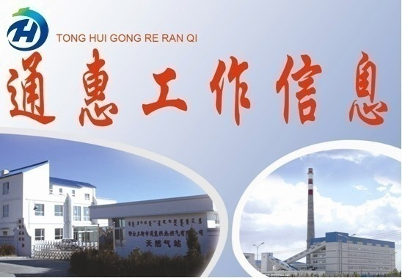 第三十五期（总第273期）
鄂尔多斯市通惠供热燃气集团有限公司 2015年11月9日

通惠集团组织召开“三严三实”专题研讨会

2015年10月25起，通惠集团各党支部先后召开组织生活会，集团公司党委委员以普通党员身份参加各自所联系支部的组织生活会，会上就“三严三实”专题教育开展研讨交流，会议由各党支部书记主持，支部全体党员、预备党员、非党干部参加。
“三严三实”专题教育开展以来，集团公司党委按照新区部署要求，先后组织参加“严以修身”、“严以用权”等专题讲座。组织生活会上，集团公司党政领导、党员代表联系个人思想、工作、生活、作风实际等方面进行深入交流。
（党政综合部 杨陆萍）

设备穿棉衣 温暖过寒冬

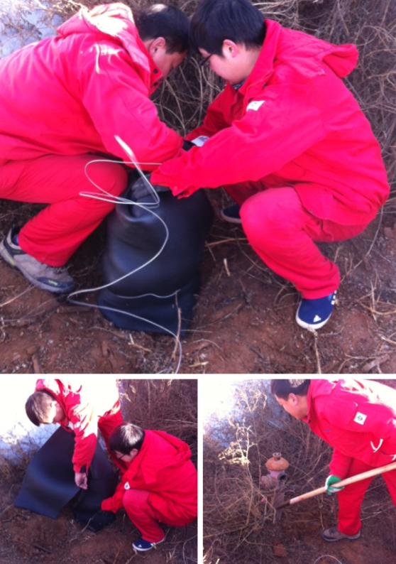
进入冬季，各类御寒保暖措施纷至沓来，当然，除了我们自己的身体，各类设备的防寒防冻工作也尤为重要，“防冻保温”工作是生产系统安全稳定越冬重点，集团公司天然气门站为了确保各类设备在冬季正常运转，开关启闭灵活，相关工作人员特别制定了设备的穿衣防寒方案。
10月29日由相关工作人员对天然气门站内6个裸露在外的消防栓做保温防护处理，首先对消防设施做全面检查，确保消防栓内部随时保持有水状态，同时做好保暖措施，避免结冰；将消防栓周围杂草清理干净，再用两层保温棉包裹消防栓整体（除了消防栓和消防水带接口处），最后用透明胶带纸和铁丝固定。虽然外形有点儿不美观，但是保证了设备能随时随地安全操作，正常运转。
图为工作人员在为消防栓穿新衣
（天然气分公司 越小红）

辛苦我一人 温暖千万家

供热工作关系着千家万户的冷暖，它是一项民生工程，它肩负着政府的重托，关系着社会的安定。集团公司是康巴什新区集供热和供气为一体的生产服务型企业，本着“创建和谐通惠，服务新区发展”的企业宗旨和“诚通天下 惠及民生”的经营理念，努力为康巴什新区用户提供温馨、 快捷、高效、热情的服务。营销服务分公司作为集团公司对外服务的窗口部门，是联系用户的桥梁和纽带，窗口工作人员的一言一行代表了企业的形象，其工作的重要性不可忽视。
为了更好的提升2015-2016这个采暖期的工作服务水平，严格落实“辛苦我一人 温暖千万家”服务理念。营销服务分公司全力改进供热服务，提高供热质量，以确保用户过一个温暖舒心的冬季。
一是增强服务意识，不断进行学习。要求全体员工不断熟练岗位技能，增强为群众服务的本领；不断增强纪律观念，树立严谨高效的工作作风；不断提高服务意识，扎实提高供热服务水平。
二是继续推行便民措施，实行无节假日收费。落实服务承诺，公布供热服务电话，充实维修服务力量，承诺对用户的咨询和问题给予及时解答和处理。
我们在不断加强业务学习，提高服务技巧，以饱满的工作热情、严谨的工作作风、高质量的服务，赢得用户的理解和信任。
（营销服务公司 张改燕）

创新工作模式 提高稽查效率

自10月14日开始供热后，集团公司的外线稽查工作就逐步开始了，为了确保收费率目标的顺利实现，营销服务分公司进一步提高外线稽查工作的效率，加大稽查的力度，实施热费催缴“承包责任制”，即在去年分片区到小组的基础上，今年分片区到每个人（每个组员均承担2个住宅小区，1500户用户）收费率按照全年指标分解至月，每月收费率完成情况与当月个人绩效挂钩，实现了人人有任务，人人有指标的工作模式。
在稽查催费过程中，我们本着“报停、欠费不能用热”的原则，对于稽查中发现的报停用热、欠费用热的用户灵活采取上千封、断管等方式进行控制，尽量减少因窃热造成的热损耗。
为了把稽查催费这项工作做好，做细，我们采取由远及近、及时核对报停、欠费用户明细等方法，尽量避免重复工作，以确保稽查的工作效率和质量。
近期我们对铭鑫尊园小区进行了稽查催费，该小区欠费用户149户，报停用户78户。目前已稽查欠费用户76户，报停用户42户，其中欠费用热20户，报停用热14户，都已采取了相应的措施并告知用户缴费，通过稽查催费，已有7户欠费用户到营业厅办理了交费业务。
在接下来的工作中，我们仍将克服存在的困难和压力，微笑面对用户的不理解和埋怨，一如既往的做好各小区的稽查催费工作，为推进收费率目标的圆满完成而共同努力。
（营销服务分公司 张 炜）

建立职业健康档案 维护职工根本利益

为了维护集团公司生产单位在职员工的根本利益，根据《职业病防治法》的要求，热力分公司将为持有特种设备作业证的三十六名员工建立职业健康档案。
职业健康档案是健康监护全过程的客观记录材料，是系统观察在职员工健康状况的变化，是跟踪观察职业病及健康损害的发生、发展规律及分布情况，进行目标干预，采用有效的防护设施和个人防护用品，对职业病患者及疑似职业病和有职业病禁忌人员的处理和安置。
职业健康档案主要从职业病危害因素、职业病危害因素检测结果以及对职业病危害的防护措施进行系统的记录。分公司建立职业健康档案后，将报集团公司安全监察部备案。
（热力分公司 李越）

提高节能意识 合理调节管网运行

站在管网图前分析讨论，已成为运行人员每天必不可少的工作。本采暖期已过半月，但是管网的运行调节仍在不间断的进行，为达到一种最佳的运行状态—既节约成本又满足运行，集团公司各单位的每一位员工努力的付出着。
自10月14日运行开始，热力分公司运行人员就开始了管网运行调节。首先，对新区整个环状管网进行理论性的分析研究，制定合理调试方案，随后实地对每一段管路，每一个管井阀门进行调试，来寻找最佳水力平衡点。新区供热一次管网直径最大可达1.4米，阀井多半闷热潮湿，运行人员每下一次阀井调节完这些阀门后已是满头大汗，衣服沾满泥土，但每一个人都毫无怨言，更没有想到退缩。
不到一个月的时间，热力分公司运行人员对新区供热主管网进行十多次的调节，对各支线管段、热力站调节更是数不胜数，每一位运行人员都在用自己的实际行动摸索前进，他们坚信，只要不放弃，反复调节，多总结经验，总能达到经济运行要求，圆满完成集团公司下达的各项生产任务指标。
（热力分公司 段鹏）

抄送： 康巴什新区管委会信息室
鄂尔多斯市通惠供热燃气集团有限公司 2015年11月9日

